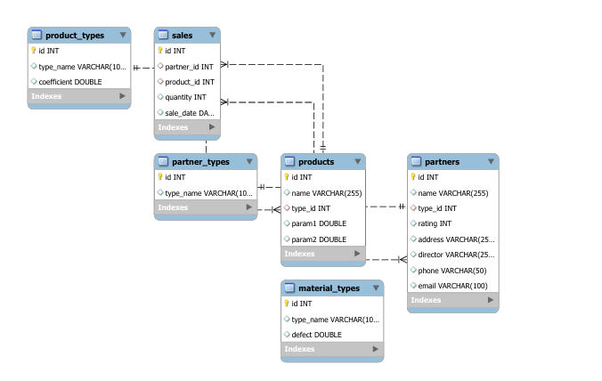

Блок "Партнеры" (Кто покупает?)
partner_types (Справочник): Хранит типы партнеров (например, "Оптовый", "Розничный").
partners (Основная таблица): Хранит данные компаний (название, адрес, телефон).
Связь: В таблице партнеров лежит только type_id (цифра). Это нужно, чтобы не дублировать слово "Оптовый" в каждой строке (требование 3-й нормальной формы).
Блок "Продукция" (Что продаем?)
product_types (Справочник): Хранит типы продукции и коэффициент (нужен для расчета материала в Модуле 4).
products (Основная таблица): Хранит названия товаров и их параметры (param1, param2).
Связь: Аналогично партнерам, тип вынесен в отдельный справочник.
Блок "Продажи" (Что произошло?)
sales (Таблица событий): Это связующее звено. Она отвечает на вопрос: "Кто, что и когда купил?".
В ней хранятся partner_id (кто), product_id (что), количество и дата.
Блок "Материалы" (Для расчетов)
material_types (Справочник): Хранит типы материалов и процент брака (defect). Нужен исключительно для метода расчета материала из Модуля 4.
Что означают линии между таблицами?
Линии — это внешние ключи (Foreign Keys). Они обеспечивают ссылочную целостность.
Пример: База данных физически не позволит тебе добавить продажу для партнера, которого не существует, или удалить тип партнера, если он используется в таблице partners.
**Таблица `material_types` отдельно**, потому что:

1. **Не участвует в основных связях** — она не связана с партнерами, продажами или продуктами напрямую
2. **Нужна только для расчетов** — используется исключительно в методе расчета материала (Модуль 4) для получения процента брака
3. **Это справочник** — хранит вспомогательные данные (название материала и defect), а не основную бизнес-информацию

**Простыми словами:**
- Основные таблицы (`partners`, `products`, `sales`) — это **кто, что и когда продал**
- `material_types` — это **дополнительный справочник** для технического расчета (сколько материала нужно с учетом брака)

